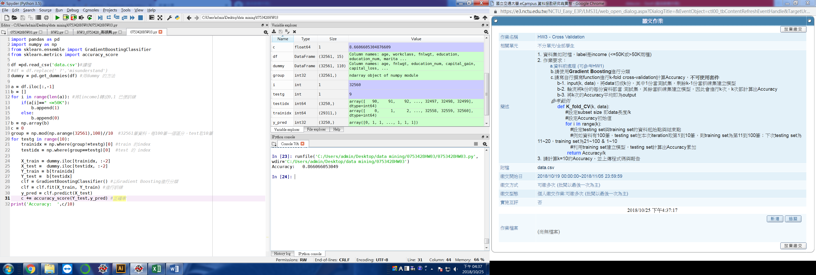

把 ”?” , 當一個dummy record